常州市二○一一年初中毕业、升学统一文化考试
语 文 试 题

注意事项：
- 试题共三部分，6页，计20题。总分值120分。考试时间150分钟。
- 本卷有试题卷和答题卡两个部分。考生须将答案书写在答题卡上，写在试卷上的一律无效。考试结束，试卷、答题卡一并上交。
- 答题前，考生务必将自己的姓名、考试证号填写在试卷上，并填写答题卡上的考生信息。

一、积累与运用（共20分）
（一）积累（共11分）
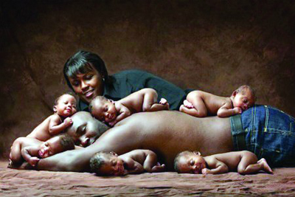
1．阅读下面文字，把文中拼音所表示的汉字和加点字的注音依次分类填在方格内。（2分）
这是一家八口相依相wēi（ ▲ ）的温馨合影。父母含辛rú（ ▲ ）苦，却又乐此不疲。六胞胎匍匐而卧，写满稚（ ▲ ）气的笑脸，荡漾着享受呵护的满足。他们在父母的春风微雨中细zī（ ▲ ）慢长，却已分明让人感觉到那即将迸（ ▲ ）发的生命活力。 （社交网站）

2．默写。（6分）
（1）最是一年春好处， ▲ 。
（2） ▲ ，江春入旧年。
（3）出淤泥而不染， ▲ 。
（4）安得广厦千万间， ▲ ，风雨不动安如山。
（5）面对艰辛与压力，不少古诗词告诉我们要学会做一个坚强的人。请写出其中的两句：
▲ ▲

3．下列名著内容表述错误的两项是（3分） 【 ▲ 】 【 ▲ 】
A．《八十天环游地球》中，路路通（又译作“万事通”）因在印度玷污了神庙，他和主人被判监禁和罚款，最终交了一大笔钱两人才获保释。
B．《八十天环游地球》中，福格主仆俩途经了印度、中国大陆、日本、美国等地，成功环游地球一周，提前两天回到伦敦，福格还收获了爱情。
C．《二十四孝图》中，鲁迅觉得子路负米、陆绩怀橘等做法还能仿效，但对老莱娱亲、郭巨埋儿等故事不但不明白，甚至心生反感。
D．《阿长与〈山海经〉》中，长妈妈有不少事情让少年鲁迅对她心生敬意：除夕教他吃福橘，讲吉利话；被长毛掳去如何勇敢杀敌；给他买来他最心爱的《山海经》。
（二）运用（共9分）
4．下列语段有好几处毛病，请用规定的符号直接在原文上修改。（不超过4 处）（3分）
换用号： 增补号： 删除号： 调位号：
清华，中国高等学府的代表。它百年沧桑，始终屹立于教育高峰。即使时光流转，但精英之风采，长久留存。海峡两岸清华的合作也开展得如火如荼。在这百年校庆之际，“新浪文史”栏目与“看历史”杂志联手，共举“百年清华”盛典。无论你是社会名流，还是普通一员，只要对“清华”二字心存感慨，皆可一诉感想写信给这所百年学府。
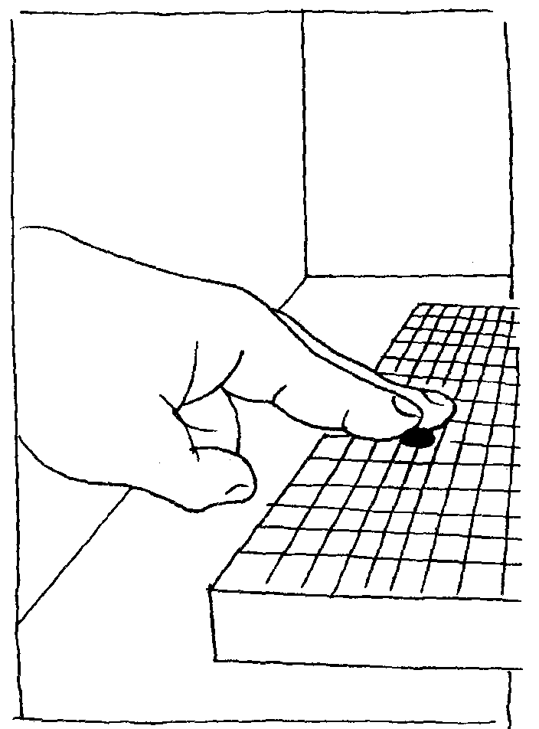
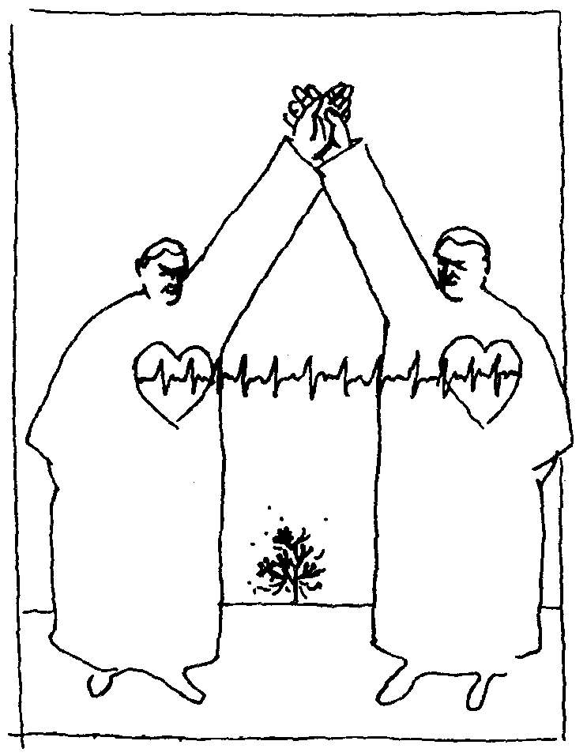
5．例句是为图2配的注释，请借鉴这一形式给图1也配上一问一答的两句话。（2分）
例句（图2注释）：
问：智慧的标志是什么？
答：审时度势之后，择机行事。
图1注释：
▲
（图1） （图2）

6．杭州市图书馆对所有读者免费开放，包括乞丐和拾荒者，这条消息引起热议。有识者认为杭图的做法击中了“社会软肋”。请结合下列材料，探究这里暴露的到底是哪些“社会软肋”。（4分）

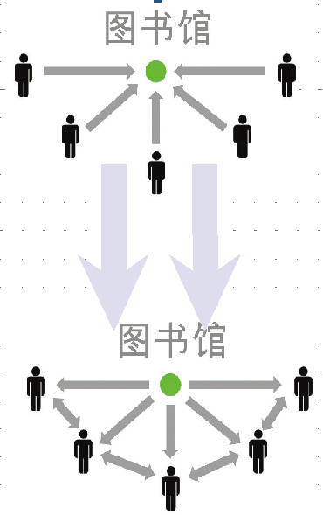
面对杭图的做法，部分高端读者选择离开。精英们担忧，如果是读书，当然可以；如果乞丐和拾荒者是去聊天，休息，孵空调呢？建议设立专区和附加门槛条件。乞丐也让城市的管理者纠结，这些年关于乞丐的新闻经常是某地警方提醒市民谨防乞丐行骗，某市政府为迎接国际会议把全市乞丐“集中起来”直到会议结束之类。

杭图馆长褚树青说：“图书馆是一种公共产品，必须遵循公平原则。我无权拒绝他们入内读书，但您有权选择离开。”阿根廷国家图书馆馆长博尔赫斯有一句名言：“如果有天堂，天堂应该是图书馆的模样。”

政府投巨资建的图书馆，很多在冷清中坚守，要么书很少，要么人很稀，甚至将部分房间改为店铺出租给私人。服务质量难如人意，环境建设、管理不到位。 （《中华活页文选》等）
答： ▲

二、阅读理解（共40分）

（一）阅读乔叶《另一种珍爱》，完成7～8题。（5分）
①我深深记着一位老音乐家辛酸的轶事。他在“文革”中被下放到农村为牲口铡了整整七年的草。等他平反回来，人们惊奇地发现他并没有憔悴衰老。他笑道：“怎么会老呢？每天铡草我都会按4/4拍铡的。”为此，我爱上了这位音乐家和他的作品，他懂得怎样拯救自己和爱自己。
②为什么不学会爱自己呢？
③学会爱自己，不是让我们自我姑息、放纵，而是要我们学会勤于律己和矫正自己。这一生总有许多时候没有人督促我们指导我们告诫我们叮咛我们，我们拥有的关怀和爱抚都有随时失去的可能。这时候，我们必须学会为自己修枝打杈浇水培肥，使自己不会沉沦为一棵枯荣随风的草，而要成长为一株笔直葱茏的树。
④学会爱自己，不是让我们虐待自己苛求自己，而是让我们在最痛楚无助最孤立无援的时候，要学会自己送自己一枝鲜花，自己给自己画一道海岸线，自己给自己一个明媚的笑容。然后，怀着美好的预感和吉祥的愿望活下去，坚韧地走过一个个鸟声如洗的清晨。
⑤也许有人会说这是一种自我欺骗，可是如果这种短暂的欺骗能获得长久的真实的幸福，自我欺骗一下又有什么不好呢？
⑥学会爱自己，这不是一种羞耻，而是一种光荣。因为这并非出于一种夜郎自大的无知和狭隘，而是源于对生命本身的崇尚和珍重。这可以让我们的生命更为丰满更为健康，也可以让我们的灵魂更为自由更为强壮。可以让我们在无房可居的时候，亲手去砌砖叠瓦，建造出我们自己的宫殿，成为自己精神家园的主人。
⑦学会爱自己，才会真正懂得爱这个世界。
（《天使路过》）
7．下列对文章的分析错误的一项是（2分） 【 ▲ 】
A．开头以一位老音乐家的轶事点题，进而用反问句提出中心论点：要学会爱自己。
B．证明观点时巧妙地运用了比喻论证，使抽象的道理形象可感。
C．“自己给自己画一道海岸线”是指当自己身处无边苦海时要给自己留好退路。
D．本文观点严肃语言亲切，思想深刻议论形象，让我们加深了对“言之无文，行而不远”的理解。

8．第⑥段相对第③④段而言，论述上进一步深化了，请简要分析。（3分）
▲

（二）阅读《看穿食品包装上的噱头》，完成9～12题。（共11分）
①“不含防腐剂”、“不含人工色素” ……究竟该如何看待食品包装上“自卖自夸” 的诱人说辞？这里选一些有代表性的说法，来解剖其中的潜台词和产品真相。
②“不含防腐剂”，可没说不含其他食品添加剂。抗氧化剂、增鲜剂之类都可能在里面。
③很多食品本来就不需要用防腐剂，如罐头，一些极干的食品，含盐和糖极高的食品。因为罐头在制作过程中能把里面的细菌和芽孢彻底杀灭，最后密封包装，细菌进不去，所以它不需要防腐剂。没有水，细菌无法繁殖。大量盐和糖能起到防腐剂的作用。
④不过，盐和糖含量太高，比含有防腐剂还要糟糕。因为大量的盐对健康的危害，要比微量的防腐剂厉害得多。比如，一些酱油、咸菜等宣称“不含防腐剂”，但它们通常都是咸味特浓，甚至再加糖掩盖的产品。
⑤“不含人工色素”，意思是说，这里面还是含有色素的，只不过这些色素不是合成色素，而是从天然原料中提取出来的，如红曲色素、紫胶红等。
⑥对号称“纯天然”的食品也要辨明其真相。商场里那种红色或绿色的“果汁”【甲】产品，看起来很像是水果浓缩而成，包装上还画着大大的水果图像。但仔细看了原料说明后才发现，它含的原果汁只有20％左右。也就是说，其中约80％都是水、糖、香精、色素、增稠剂等辅料。
⑦“不含蔗糖”的说法常见于糊粉类产品，或饼干、点心之类。“不含蔗糖”【乙】，即不含我们常吃的白砂糖。中老年人、糖尿病人和肥胖者，都容易受其吸引。其实，这真是一大陷阱。
⑧能让血糖快速上升的，远不止蔗糖。精致淀粉令血糖上升的速度已够快了，而以淀粉为原料制作出来的麦芽糊精、麦芽糖浆、葡萄糖浆等，都比蔗糖有过之而无不及。在那些声称“无蔗糖”的产品中，却常能看到这些配料。糖尿病人要是选择它们，那可真不如直接吃大米饭算了。
⑨从营养价值来说，无蔗糖也不意味比其他产品含营养素更高。不加蔗糖，往往用淀粉、糊精、油脂之类代替，除了提供能量升高血糖之外，对人没什么帮助。问题还在于，它们还常给人一种“高档”“滋补”【丙】的美妙感觉。
（《羊城晚报》）
9．有人认为第④段没什么用，你认为呢？请说明理由。（2分）
▲

10．第⑥段中，“也就是说”能否删除？为什么？（3分）
▲

11．“不含蔗糖”这一说法的潜台词和真相各是什么？（4分）
▲

12．下列对文章有关内容的分析正确的一项是（2分） 【 ▲ 】
A．本文采用总分结构，举例典型，说明清晰，有助于提高消费者的辨别能力。
B．“噱头”词典上意思是“引人发笑的话或举动，花招，滑稽”，文中意思是“包装上的滑稽说法”。
C．第⑧段中的画线句，是为了说明大米饭也会让血糖快速上升。
D．文中【甲】【乙】【丙】三处引号的作用完全相同。

(三) 阅读陈村《回想铁生》一文，完成13～16题。（共12分）
①他跟我很投缘，也许因为我们有相似的经历，都曾当过知青，都是病退回城，都曾在里弄加工组谋生，都属残疾人，都写作。但他站不起来了，我还能弯曲地站立和难看地短程行走。在我眼里，史铁生是当代中国最好的作家。
②他的体格，本来应该很高大，很健硕。开始于十九岁的劫难塞给他另外一条路，母亲和朋友说服他，他说服自己，后来成了我认识的、阅读的史铁生。
③这些年，我到北京必去望望史铁生。坐两三个小时，吃顿饭。住下本可以多说话，可他的身体禁不住打扰。他的截瘫，他的肾脏萎缩，用他的话说，发动机和轮子都坏了，维持身体的运行很累。每周两到三次的肾脏透析，不由分说地打断他的生活和思维。
④他常常想得比人们深入透彻，他有自己的理由和节律。他不作状，而是常常省察自己的内心。史铁生坦然写他自己，他的一生透明坦荡，读过他作品的人知道他许多往事，也看见他的许多思索。
⑤那些困苦，经受血的洗礼后成了他的资源，使他从此走向内心，走通命定之路，去看他人和世界。他追问，但不控诉，不失态。史铁生通常并不抱怨，他知道感恩，知道生的命题下的诸多奥义。他从腿开始思想，体察心灵。他更多被阅读的是《我的遥远的清平湾》，《我与地坛》，《命若琴弦》。那样的故事只有他能写。
⑥他的身体可说是残花败絮，比古瓷更碰不得。即便在轮椅上，史铁生也坐不长。因下肢的神经被截瘫殃及，久坐后血液回流不畅。他的椅子和床一定要仔细清扫，被硌着不知道，失去知觉的皮肤很容易就破皮，一旦感染经久不愈。他手腕上的血管因透析伤痕累累。他常吃着饭汗就出来了，吃饭对他是大运动量。他也抽烟，吸两口就掐了，过会儿再点上。他必须节制饮水，饮白酒似的喝一小口，水进入身体要等两天后才能靠透析排出。这两天里身体积累的毒素令他昏昏然，无法思索。毒素和血液中的营养被透析强行清除，身体犹如飘在云上。水火交替，他两天中只有很短的时间可以阅读、写作。《病隙碎笔》，就是他在疾病的空隙中零碎写成的。家中来朋友，头天要躺着休息，攒下精神接待，然后两个小时内耗尽。病到后来，他的手无力支撑自己上床上车。他床边有架国外买来的机器，将他从轮椅上吊起，转移到床的上方再放下。有时，他将自己悬挂起来，让受压的皮肤休息一会儿，以免患上褥疮。他就在这样的境况中写许多文章，出多本书，甚至有《务虚笔记》和《我的丁一之旅》两部长篇小说。
⑦复旦大学的“史铁生追思会”，屏幕上打出他的肖像。照片是我2001年拍的，那天他50周岁。他那么神采奕奕，宽厚地笑着。史铁生和他的作品真诚，温暖，厚重。这样的作家是不会死的。1月6日民俗说的“头七”晚上，中国二十多个地方的读者自发追思史铁生。我从没见过一个中国当代作家被读者这样整齐地认可。史铁生来自平民，他的写作属于人民。
（《散文·海外版》）
13.文章第①段末尾为什么说“在我眼里，史铁生是当代中国最好的作家”？ (4分)
▲

14．文章自然朴实，感情真挚。请以第②段的词句为例简要分析。（3分）
▲

15．“他就在这样的境况中写许多文章，出多本书，甚至有《务虚笔记》和《我的丁一之旅》两部长篇小说。”
如果你来朗读这句话，你觉得划线部分哪两个词语应该重读？为什么？（3分）
▲

16．下列对本文的理解与赏析，错误的一项是（2分） 【 ▲ 】
A．这是一个残疾作家在回忆另一个残疾作家。相似的经历和困厄，使他比常人更容易触摸到史铁生的心灵。
B．第③段中“发动机和轮子都坏了”一句运用比喻手法，形象地表现了肾脏萎缩和截瘫给史铁生造成的生存艰难。
C．第⑤段中“那样的故事只有他能写”是因为就算别人也经历了他那样的困苦，也难以像他那样创作和生活。
D．第⑥段简述了史铁生身体上所承受的常人难以想象的困苦，字里行间流露出对史铁生的敬佩、感激之情，使读者受到强烈的震撼。

（四）阅读下面两段选文，完成17～19题。（共12分）
甲
马之千里者，一食或尽粟一石。食马者不知其能千里而食也。是马也，虽有千里之能，食不饱，力不足，才美不外见，且欲与常马等不可得，安求其能千里也？
策之不以其道，食之不能尽其材，鸣之而不能通其意，执策而临之，曰：“天下无马！”呜呼！其真无马邪？其真不知马也。
（韩愈《马说》）
乙
勾践宴群臣，言吴王夫差之亡也以杀子胥故。群臣未应，大夫子余起而言曰：“臣尝之东海，东海之神会于青渚，介鳞之属以班见^{①}。见夔^{②}出，鳖延颈而笑。夔曰：‘尔何笑？’鳖曰：‘吾笑尔之跷跃^{③}，而忧尔之踣也。’夔曰：‘我之跷跃不犹尔之跛行乎？且我之用一，而尔用四，四犹不尔持也，而笑我乎？故跂^{④}之则伤其足，曳^{⑤}之则毁其腹，终日匍匐，所行几许？尔胡不自忧而忧我也！’今王杀大夫种^{⑥}，而走范蠡^{⑦}，四方之士掉首不敢南顾，越无人矣。臣恐诸侯之笑王者在后也。”王默然。
（刘基《郁离子》）
注释：
①以班见：按照等级依次拜见。②夔：kuí，传说中的一种动物，似龙，一足。③跷跃：用一只脚跳跃。④跂：踮起脚尖。⑤曳：拖，牵引。⑥大夫种：越国大夫文种，功臣，助勾践灭吴。后勾践听信谗言，令其自杀。⑦走范蠡：逼走范蠡。范蠡，越国大夫，功臣，助勾践灭吴，后为避祸而隐居江湖。
17．解释下列短语。（4分）
（1）外见： ▲ （2）通其意： ▲
（3）介鳞之属： ▲ （4）延颈而笑： ▲
（5）所行几许： ▲
18．用现代汉语写出下列两个句子的意思。（4分）
（1）且欲与常马等不可得，安求其能千里也？
▲
（2）四方之士掉首不敢南顾，越无人矣。
▲
19．韩愈讽刺了假伯乐一类的统治者，你觉得勾践属于这一类人吗？请依据选文和补充注释加以辩证分析。（4分）
▲

三、作文（共60分）
20．理解，往往是一个曲折的过程。理解，需要智慧的闪光，心灵的沟通，时间的见证。请以“理解是一个慢慢的过程”为题，写一篇文章。
要求：① 除诗歌、戏剧外，文体不限；
② 要突出自己的体验和感悟，不得抄袭；
③ 不少于600字；
④ 不能出现真实的地名、校名和人名。

